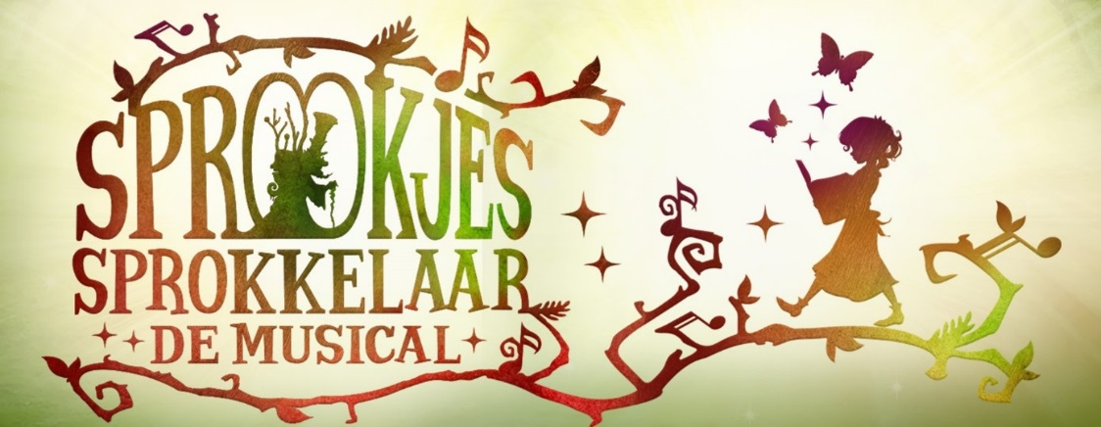

Voorwaarden musicalactie Sprookjessprokkelaar de musical

- De inschrijvingsperiode voor meespelen in de musical verschilt per theater, maar sluit uiterlijk 3 weken voor de eerste voorstelling in het betreffende theater.
- Aanmelding gebeurt door middel van een inschrijfformulier. Iedere aanmelding dient volledig ingevuld te worden en voorzien van goedkeuring van de ouder(s)/verzorger(s) van de kandidaat ter bevestiging van de goedkeuring voor deelname en instemming met deze Voorwaarden voor deelname.
- Bij voldoende aanmeldingen kan de inschrijving eerder gesloten worden.
- Deelname staat open voor kinderen in de leeftijd 7 tot en met 10 jaar met kledingmaat 128 t/m 140 en hun grootouders. Omdat de kinderen minderjarig zijn, hebben zij toestemming van hun wettelijke vertegenwoordigers nodig om deel te kunnen nemen. Op het moment van inschrijving dient het kind 7 jaar te zijn.
- Welke kinderen geselecteerd worden, wordt bepaald op basis van de aanmeldingen die voldoen aan de criteria (zie 4). De selectie vindt plaats door het betreffende theater en de Efteling, onder andere op basis van het inschrijfformulier en beschikbare rollen/kostuums.
- De door de Efteling geselecteerde kinderen en grootouders ontvangen uiterlijk 2 weken voor de betreffende speeldag uitsluitend via e-mail bericht. Kinderen die niet zijn geselecteerd ontvangen niet persé een afwijzing per e-mail.
- De kinderen en grootouders worden ingedeeld voor een voorstellingsdag gebaseerd op het theater waar het kind zich inschrijft.
- Een voorstellingsdag bevat 1 of 2 shows. Ieder kind en grootouder dat meespeelt speelt alle shows van hun voorstellingsdag en krijgt 1 ticket per persoon voor 1 begeleider voor 1 voorstelling.
- De informatie over de voorstellingsdag wordt uiterlijk 2 weken voor de voorstelling per mail doorgegeven door de Efteling.
- Op de voorstellingsdag komen de kinderen en grootouders in de ochtend naar het theater voor een repetitie waarin alle scènes van Sprookjessprokkelaar de musical onder begeleiding van professionals worden aangeleerd.
- Per voorstellingsdag worden er 10 kinderen met één grootouder geselecteerd, dus 20 personen in totaal, die de voorstellingen spelen.
- Een kind en grootouder kunnen zich slechts één keer aanmelden.
- Een kind en grootouder kan slechts één keer geselecteerd worden voor een rol.
- Met de inschrijving geeft de ouder akkoord voor arbeid op zondag.
- Voor deelname aan voorstellingsdag wordt geen vergoeding gevraagd.
- Reiskosten en eventuele parkeerkosten zijn voor eigen rekening.
- Over de selectie en de opzet van deze actie kan niet worden gecorrespondeerd.
- Bij vervallen van de toegewezen voorstellingsdag kan De Efteling niet garanderen dat er een vervangende voorstellingsdag kan worden aangeboden.
- Bij vervallen van één voorstelling op de toegewezen voorstellingsdag met twee voorstellingen, wordt er geen extra voorstelling aangeboden.
- Door deelname aan de Sprookjessprokkelaar de musical accepteren de kinderen, grootouders en hun ouders/verzorgers dat persoonlijke gegevens worden geregistreerd en in het kader van de Sprookjessprokkelaar de musical worden gebruikt door de Efteling. De Efteling behandelt deze gegevens vertrouwelijk en stelt deze niet beschikbaar aan derden, anders dan noodzakelijk voor het uitvoeren van Sprookjessprokkelaar de musical en zullen vertrouwelijk en conform de Wet Bescherming Persoonsgegevens worden behandeld.
- De ouders/verzorgers van ieder geselecteerd kind stemt ermee in dat het geselecteerd kind zal meewerken aan een eventuele publiciteitscampagne van de Efteling inzake deze actie.
- In gevallen waarin deze voorwaarden voor deelname niet voorzien, beslist de Efteling.
- De Efteling behoudt zich het recht voor deze voorwaarden voor deelname tussentijds te wijzigen of aan te vullen zonder hiervan een nadere aankondiging te doen.
- De Efteling is niet aansprakelijk voor eventuele fouten in de procedure of voor het handelen of nalaten van derde partijen.

